亚洲现代文化史专家
克里斯托弗·哈丁（Christopher Harding）

作者简介：

克里斯托弗·哈丁博士（Christopher Harding），牛津大学的历史学士、历史研究硕士、南亚历史博士、爱丁堡大学南亚与日本研究方向的高级讲师。在《英国广播公司历史》（BBC History）杂志、《卫报》（The Guardian）、《电讯报》（The Telegraph）、《不聚集》（UnHerd ）、《纽约时报》（The New York Times）刊登关于历史、宗教、政治、流行文化的文章。被英国广播公司评为2013-2014年的新一代思想者。在英国广播公司第三和第四电台从事广播新闻工作，主持系列节目《理智的边界》（The Borders of Sanity，2016）。个人网页为https://christopher-harding.com/。

著有《亚洲之光：东学西渐》（The Light of Asia: A History of Western Fascination with the East，2024）、《日本人：20个人物中的历史》（The Japanese: A History in Twenty Lives，2019）、《现代日本简史》（Japan Story: In Search of a Nation, 1850 - The Present ，2018）等作品。

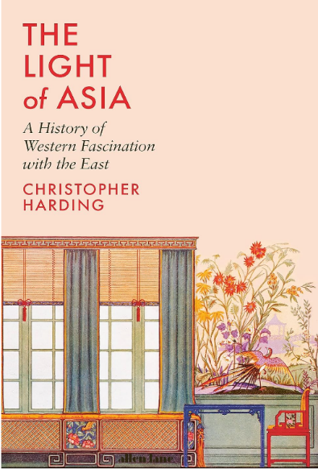
中文书名：《亚洲之光：东学西渐》
英文书名：THE LIGHT OF ASIA: A HISTORY OF WESTERN FASCINATION WITH THE EAST
作 者：Christopher Harding
出 版 社：Allen Lane
代理公司：Northbank/ANA/Conor
出版时间：2024年1月
代理地区：中国大陆、台湾
页 数：336页
审读资料：英文全稿已递交
类 型：大众社科
本书中文繁体字版已授权

内容简介：

《亚洲之光》探讨了一些最有影响力的精神求索者的生活，他们在亚洲和故国所面临的争议，对西方文化产生了持久影响。

从古希腊到17世纪末，再到今天，许多西方人都在亚洲寻求精神问题的答案，因为众所周知，亚洲是更真实、文化深远的地区。《亚洲之光》讲述了充满希望的西方国家至今不断求索的故事，最有趣和最有影响力的精神寻求者走向亚洲的梦想和困境、所见所得、一路的挣扎，以及对故国的巨大影响。

第一部分“向外”，追溯了欧洲人如何发现了亚洲：商人、旅行者、耶稣会传教士以及第一批英国殖民统治者。

第二部分“向下”，探讨印度诗歌的魅力、著名的英国、德国、美国文化人士，如雪莱、柯勒律治，谢林、叔本华，爱默生、梭罗。

第三部分“在内”，发现西方人把目光投向亚洲，寻找探索内心生活的方法，因此禅宗与佛教变得特别流行。

第四部分“向前”，着眼于一些新的精神。印度的Shantivanam和诺森布里亚的Throssel Hole社区，正是东西方交流的产物。

本书探讨了亚洲人的精神和生活方式如何渗透到西方文化中：从推动《星球大战》系列的印度教主题到近藤麻理惠的流行，东方文化如何带给西方人民不同的情感体验。

这本书的中心主题是躁动的西方在亚洲（尤其是印度）寻找新的意义。尽管在20世纪末和21世纪初，这种探索冲动被商业化、淡化，并遭受文化挪用的批判，但激发现代西方“亚洲兴趣”的匮乏感和渴望并未消失。《亚洲之光》深入探讨了这些根深蒂固的情感，作者认为从本质上讲，这些情感与其说是逃避现实，不如说是一种渴望在世界上感到宾至如归的强烈愿望。

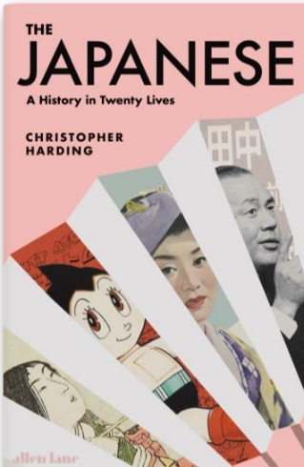
中文书名：《日本人：20个人物中的历史》
英文书名：THE JAPANESE: A HISTORY IN 20 LIVES
作 者：Christopher Harding
出 版 社：Allen Lane
代理公司：Northbank Talent/ANA/Conor
页 数：约11万字
出版时间：2019年11月交稿
代理地区：中国大陆、台湾
审读资料：电子稿
类 型：历史
本书简体中文版已授权
《星期日泰晤士报》2020年度最佳书籍

内容简介：

《日本人：20个人物中的历史》（The Japanese: A History in 20 Lives）把时间定位在2020年夏季东京奥运会期间，生动描绘了日本20个最迷人、最有影响力的生命，向读者介绍了日本一千多年的历史。

什么是日本人？这不仅是外人的问题，也是日本人民自己一直在努力解决的问题。处于日本一千多年历史的核心的正是这一挑战和难题。这本书的核心问题的也正是这一问题。

随着日本进入长期存在的新阶段，随着新皇帝时代的到来，日本人开始讲述这个故事。本书并未讲述过去的多次战斗和领导人的来往，而聚焦20位颇具影响力、与日本的国家结构密切交织的人物，完整、通俗易懂、主题明确地概述了日本历史。

日本传说中的萨满女皇卑弥呼（Himiko）开始为了自己的新生国家与众神交流。虽然日本明星外交官绪方贞子（Sadako Ogata）在二十世纪中叶军国主义和战争的“黑暗谷”时期长大，但在联合国难民署（United Nations Refugee Agency）表明，日本正在努力重塑本国，成为和平的国际主义者，向东亚仍然危险的地区负责。我们可以在书中读到，一位伟大城市的建设者，一位令人敬畏的女战士，一位全球冒险家，一位无情的军事指挥官，一位经典戏剧、讽刺、艺术的创造者。这些人对于日本人应该在激烈竞争和充满敌意的现代世界中，成为什么样的人，持有截然不同的想法。

媒体评价：

“技巧熟练、雄心勃勃、令人印象深刻……哈丁娴熟地描述了日本的艺术发展，剖析了日本残酷的政治。他天生具有敏锐眼光，能把悠久的人物描绘得栩栩如生……充满惊人信息的精彩之书。
——《星期日泰晤士报》（Sunday Times）

“哈丁以新鲜而迷人的视角，既述及著名人物，也述及过去不为人知的个人，讲述了关于日本历史的新事实，使旧故事重焕活力。因此，这本书能让不了解日本的读者，学习日本群岛漫长而复杂的故事，也能让熟知日本皇帝、幕府将军、战争历史的读者耳目一新。
——伊恩·马洛尼（Iain Maloney ），《日本时报》（Japan Times）

“哈丁得心应手地穿越了日本群岛的历史。这本杰作充满想象力，大概对于初到日本的人来说，是理想的入门指南。写得生动有趣，惊喜不断。”
——安德鲁·科宾（Andrew Cobbing），《英国广播公司历史》杂志
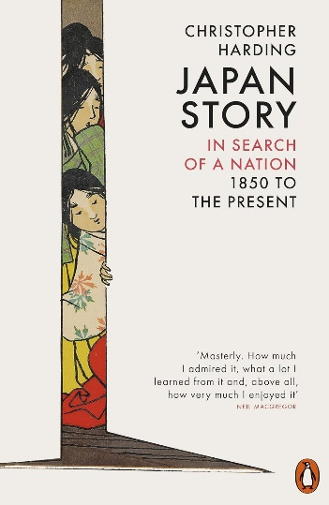
中文书名：《现代日本简史》
英文书名：JAPAN STORY: IN SEARCH OF A NATION, 1850 TO THE PRESENT
作 者：Christopher Harding
出 版 社：Allen Lane
代理公司：Northbank/ANA/Conor
页 数：528页
出版时间：2018年11月
代理地区：中国大陆、台湾
审读资料：电子稿
类 型：历史
版权已授：中文简体字版曾授权，版权已回归

中简本出版记录
书 名：《现代日本简史》
作 者：[英]克里斯托弗·哈丁
出版社：四川人民出版社
译 者：周劲松
出版年：2020年10月
页 数：未知
定 价：58元
装 帧：平装

内容简介：

“这次相遇以一小张白色的信纸作为礼物而结束。美国海军上将马修·卡尔布雷思·佩里（Matthew C. Perry）把礼物连同一封信交给了日本陆军将校。他告诉对方，他穿越了大西洋，绕过非洲和印度，最终沿着中国海岸北行，来送礼。信的材质是羊皮纸，封面是蓝丝绒，外盒由红木和黄金制成。写信人为美国总统米勒德·菲尔莫尔（Millard Fillmore）。总统温和而恭敬地鼓励 ‘伟大善良的朋友’日本天皇，开放日本，与美国交易、来往，为经过日本的美国船只提供燃料、食物、水。

佩里1853年7月的日本访问比总统的文笔更有效。佩里在纽约公共图书馆研究日本时，逐渐相信，只有坚定地展现权力和意图，才能打动日本人民。因此，他在江户湾入口附近登陆时，身边有一百名水兵、一百名海军陆战队员、两个军乐队，走在海滩上，身旁站着舰队中块头最大、看起来最不好惹的两名水兵，特地让两人武装了额外武器。”

《现代日本简史》新颖而令人震惊地描述了日本19世纪中期明治维新的文化到当代文化的故事。

亲历文化转变的人们并非像现代主义者和民族主义者那般信心十足、雄心壮志，反而充斥着抵抗、冲突、痛苦。

把悲剧、食尸鬼、恶角视为现代性的剧作家、鬼故事作家、犯罪小说作家；以逃避现实为画作主题的超现实主义艺术家和先锋艺术家；反叛的神风特攻队飞行员、成为牺牲品的城市贫民；催眠师和黑帮；渴望永恒女性的男人、渴望不再恭顺的女权主义者；没有道德的佛教徒；马克思主义恐怖组织；医生的诊察台前全是因为飞速现代化引发心理疾病的病人。这些人在现代日本土壤上萌芽，但个性和思想并不适宜，最后长成“黑暗之花”：既有东西方混种，也有本土品种，缠绕，刺探，甚至渗透进主流日本的新结构。

“这些故事是关于日本过去的模样和未来应该成为的模样。大众认为日本人的身份相当固定、统一，未来也是如此。这种越界而根深蒂固看法终将消失。”
——《克里斯托弗·哈丁以不同声音讲述<现代日本简史>》（Christopher Harding Tells a “Japan Story” Through the Nation’s Alternative Voices）

媒体评价：

“我非常钦佩这本书，学到了许多知识，总之，阅读这本书是一种享受。虽然熟悉故事情节（每个读者应该都熟悉），但是了解了更多新知识。我认为这本书极为出色地交织了个人与政治、日常生活与精神世界、心理分析与新闻报道、悠久的历史与当代故事，诗意和审美无处不在。”
—— 尼尔·麦克格瑞格（Neil MacGregor）

“囊括了日本近一个半世纪的历史，文笔优美、引人入胜。”
—— 比尔·艾默特（Bill Emmott）

“思路清晰而感情丰富……作者的叙事技巧天赋异禀……极其出色地描述了国家与世界的关系变化，以及之后发生的一切。”
—— 亚历克斯·杜多克·德·维特（Alex Dudok de Wit），《电讯报》（Telegraph）

“精雕细琢、文笔流畅……阅读《现代日本简史》，你会受益良多。”
—— 克里斯托弗·罗斯（Christopher Ross），《文学评论》（Literary Review）

“叙事者以同情、机智、智慧，引领读者了解日本过去150年的变化景象，新颖、详细、亲密、风趣、迷人。”
——威尔·哈里斯（Will Harris）

“睿智——2018年圣诞最佳新书之一。”
——《塔特勒》（Tatler）

感谢您的阅读！
请将反馈信息发至：版权负责人
Email：Rights@nurnberg.com.cn
安德鲁·纳伯格联合国际有限公司北京代表处
北京市海淀区中关村大街甲59号中国人民大学文化大厦1705室, 邮编：100872
电话：010-82504106, 传真：010-82504200
公司网址：http://www.nurnberg.com.cn
书目下载：http://www.nurnberg.com.cn/booklist_zh/list.aspx
书讯浏览：http://www.nurnberg.com.cn/book/book.aspx
视频推荐：http://www.nurnberg.com.cn/video/video.aspx
豆瓣小站：http://site.douban.com/110577/
新浪微博：安德鲁纳伯格公司的微博_微博 (weibo.com)
微信订阅号：ANABJ2002

